2015年福建省初中学业考试大纲

（历 史）
一、考试性质
初中历史学业考试是义务教育初中阶段的终结性省级考试，目的是全面、准确地反映初中毕业生是否达到《义务教育历史课程标准（2011年版）》所规定的学业水平。考试结果既是衡量学生是否达到毕业标准的主要依据，也是高中阶段学校招生的重要依据。
二、命题依据
以《义务教育历史课程标准（2011年版）》为指导，以《2015年福建省初中学业考试大纲（历史）》为依据，结合初中历史教学实际进行命题。
三、命题原则
1.认真学习和领会《历史课程标准》的精神，充分体现课改理念；严格遵照本《考试大纲》的规定实施命题。
2.试题重视基础知识、基本技能，体现基础性；试题贴近学生生活、贴近社会，体现时代性；考试要求符合初中生的心理特征和认识水平，有助于学生的终身学习，体现发展性。
3.试题注重从知识与能力、过程与方法、情感态度与价值观三个维度进行考查；注重考查学生自主与合作的探究性学习能力和实践能力；注重考查学生的创新精神和创新能力；注意试题对中学历史课程改革的导向作用。
4.试题要确保考试的信度和效度；测试目标明确、难易适当、题意明白、语言准确，能够真实反映出学生的学业水平；试卷中避免出现纯识记的大分值试题。
四、考试范围
中国历史、乡土历史、世界历史。

五、内容和目标要求
（一）目标要求
历史学科考试目标以知识为基础，能力为重点，加强情感态度价值观的渗透，注意过程方法的体现。知识能力由低到高共九个层次，较高层次的目标要求包含了较低层次的目标要求。具体如下：
1．再认重大的历史事实、重要的历史概念和历史结论。
2．再现历史的发展过程、阶段特征。
3．阅读材料最大限度地获取有效信息，对简单的问题有正确判断和认识。
4. 识读简单的图、表、数据，把握历史事物的主要特征及其内在联系。
5．对历史现象进行初步的归纳、概括和比较。
6．结合所学知识对历史问题进行简单说明、辨析。
7．初步运用史论结合、辩证等方式分析问题、解决问题。
8．初步运用所学知识评价历史人物、历史事件，并做出客观评价。
9. 初步具有历史学习的方法、习惯、思维，并应用于学习。
（二）内容范围
※中国古代史
⒈中华文明的起源
识记 知道北京人的生产生活状况。
识记 了解河姆渡、半坡原始农耕文化的遗存。
识记 知道炎帝、黄帝、尧、舜、禹的传说。
⒉国家的产生和社会变革
识记 记住夏朝建立的时间、建立者；了解禅让制到王位世袭制演变；了解西周的分封制。
理解 通过商鞅变法的史实，认识战国时期的社会变革。
⒊统一国家的建立
理解 认识丝绸之路在中外交流中的作用。
运用 了解秦兼并六国的史实，探讨秦统一国家建立的意义；了解秦始皇加强中央集权的史实，评价秦始皇，初步掌握评价历史人物的方法；列举汉武帝大一统的主要史实，评价汉武帝。

⒋政权分立与民族融合
识记 知道三国鼎立形成的史实；知道人口南迁和民族交往促进了江南的开发。
理解 概述北魏孝文帝改革促进民族融合的措施
⒌繁荣与开放的社会
识记 知道隋唐科举制度的主要内容；知道武则天和“开元盛世”的基本史实；知道唐与吐蕃交往的史实。
理解 以遣唐使、玄奘西行、鉴真东渡等史实为例，说明唐代中外文化交流的发展。
运用 列举“贞观之治”的主要内容，评价唐太宗。
⒍经济重心的南移和民族关系的发展
识记 了解宋代南方生产发展和商业繁荣的史实，了解中国古代经济重心的南移；知道辽、宋、西夏、金等政权的并立。知道成吉思汗统一蒙古和忽必烈建立元朝的史实，了解元朝时期民族关系的发展。
⒎统一多民族国家的巩固和社会危机
识记 知道明清两朝加强专制统治的主要措施；了解清朝加强对边疆地区管辖和维护祖国统一的主要措施。知道戚继光抗倭、郑成功收复台湾和雅克萨之战。
理解 概述郑和下西洋。
运用 列举“闭关锁国”的主要表现，分析其历史影响。
⒏科学技术
识记 知道司母戊鼎和中国古代青铜工艺的成就；知道华佗、张仲景和《伤寒杂病论》、李时珍和《本草纲目》。记住“四大发明”；了解中国古代科技发明对世界文明发展的贡献。
理解 以都江堰、长城、大运河、赵州桥、北京故宫等为例，体会中国古代劳动人民的智慧和创造力。
⒐思想文化
识记 知道“百家争鸣”的主要史实；了解佛教传入和道教兴起的主要史实；记住《史记》、《资治通鉴》的作者和体例；知道甲骨文、金文、小篆、隶书的字体，了解汉字的演变。
理解 概述孔子的主要成就。
※中国近代史
⒈列强的侵略与中国人民的抗争
识记 知道林则徐虎门销烟；记住鸦片战争爆发的时间；知道英法联军火烧圆明园、俄国通过不平等条约割占中国北方大片领土的侵略史实；知道左宗棠收复新疆的基本史实；知道甲午中日战争中邓世昌的主要事迹；知道八国联军侵华的史实。
理解 简述中英《南京条约》的主要内容，认识鸦片战争对中国近代社会的影响；简述《马关条约》的主要内容，说明中国民族危机的加剧。
运用 简述《辛丑条约》的主要内容，分析《辛丑条约》对中国民族危机全面加深的影响。
⒉近代化的起步
识记 知道洋务派的口号、代表人物；知道洋务派创办的主要军事工业和民用工业；了解孙中山的主要革命活动；知道武昌起义；知道陈独秀、胡适是新文化运动的主要代表人物，了解新文化运动在中国近代思想解放运动中的地位和作用。
理解 知道“百日维新”的主要内容，认识戊戌变法对中国近代社会的影响。
运用 探讨洋务运动在中国近代化进程中的地位和作用；探讨辛亥革命的历史意义。
⒊新民主主义革命的兴起
识记 了解中共“一大”召开的史实；知道黄埔军校的创建和北伐战争的胜利进军；了解南昌起义；了解中国共产党创建工农红军和农村革命根据地的意义。
理解 简述五四爱国运动的基本史实，理解五四精神；了解红军长征的史实，认识长征精神。
⒋中华民族的抗日战争
识记 了解九一八事变的史实，知道中国开始了局部抗战；了解七七事变的史实，知道中国全民族抗战从此开始。了解侵华日军南京大屠杀。知道中国军队血战台儿庄和百团大战的史实。知道日本无条件投降的时间。
理解 了解西安事变的史实，认识事变和平解决的历史作用。
运用 探讨抗日战争胜利的历史意义。
⒌人民解放战争的胜利
识记 知道重庆谈判的史实; 知道刘邓大军挺进大别山； 了解辽沈、淮海、平津三大战役和渡江战役。
⒍经济和社会生活
识记 了解张謇兴办的实业；了解民国以来剪发辫、易服饰、改称呼等社会习俗方面的变化。
⒎思想文化
识记 了解魏源、严复的主要思想；了解科举制度的废除、京师大学堂的开办和近代新式教育发端的主要史实；知道鲁迅、徐悲鸿、聂耳、冼星海的主要成就。
⒈中华人民共和国的成立和巩固
识记 了解开国大典的史实;知道西藏和平解放；了解《中华人民共和国土地改革法》。
理解 认识新中国成立的历史意义。
⒉社会主义道路的探索
识记 了解“一五”计划和“三大改造”，知道中国1956年进入社会主义初级阶段；了解1954年颁布了第一部《中华人民共和国宪法》；了解“大跃进”和人民公社化运动的严重失误；知道“文化大革命”中民主法制和国民经济遭受严重破坏的主要史实。
⒊建设有中国特色社会主义
识记 知道家庭联产承包责任制。
运用 探讨经济特区在社会主义现代化建设中的作用和影响。
理解 认识中国共产党十一届三中全会是我国社会主义现代化建设史上的伟大转折。
⒋民族团结与祖国统一
识记 了解实行民族区域自治制度。知道香港、澳门回归的史实；知道“一国两制”的构想。

⒌国防建设与外交成就
识记 知道和平共处五项原则的主要内容；知道周恩来出席万隆会议的史实；知道我国恢复在联合国合法席位和中美建交的史实。了解我国参与“亚太经合组织”活动的史实；知道人民解放军导弹部队的建立和发展；了解科技强军的重要性。
⒍科技、教育与文化
识记 知道“两弹一星”的成功研制；了解“籼型杂交水稻”的成功培育。
⒎社会生活
识记 知道就业制度的变化；了解九年义务教育制度；知道《义勇军》的词曲作者。
理解 以人们衣、食、住、行、用方面的变化为例，说明改革开放对人们生活方式的影响。
※乡土历史内容
各设区市根据教学实际情况确定内容,以不增加学生过重负担为原则。
※世界古代史
⒈上古人类文明
识记 知道古代埃及的金字塔、古巴比伦的《汉谟拉比法典》和古代印度的种姓制度；了解人类早期文明产生的自然地理环境；了解雅典民主政治的基本状况；知道古希腊是西方文明的发祥地；。
2．中古人类文明
识记 知道大化改新的基本内容；了解西欧城市兴起的历史意义。
3.文明的冲撞与融合
识记 知道希波战争、亚历山大东征；知道马可•波罗来华、阿拉伯数字的
发明和传播的史实。
⒋科学技术与思想文化
识记 了解佛教、基督教和伊斯兰教的产生和传播；了解阿基米德的主要成就。

※世界近代史
⒈欧美主要国家的社会巨变
理解 概述《权利法案》、《独立宣言》和《人权宣言》的基本内容；知道英国资产阶级革命、美国独立战争和法国大革命的重要史实，理解其历史影响。
理解 了解新航路开辟和文艺复兴的史实，认识它们对欧洲资本主义社会的产生所起的作用。
运用 评价华盛顿、拿破仑。
⒉第一次工业革命
识记 知道瓦特改进蒸汽机的史实，了解蒸汽机的作用。
理解 简述发明“旅行者号”机车的基本史实，认识铁路的出现给人类社会生活带来的巨大影响。
⒊殖民扩张与殖民地人民的抗争
识记 知道“三角贸易”的基本内容，了解资本原始积累的野蛮与残酷性；了解殖民扩张和掠夺是英国最早成为资本主义工业强国的重要条件之一。
⒋资产阶级统治的巩固与扩大
识记 了解林肯在南北战争的主要活动。知道俄国废除农奴制法令的主要内容。
理解 认识南北战争在美国历史发展中的作用。
运用 通过明治维新的主要内容，探讨明治维新在促进日本向资本主义社会转变中所起的作用。
⒌国际工人运动与马克思主义的诞生
识记 了解马克思、恩格斯的主要革命活动；知道《共产党宣言》发表的历史意义；知道《国际歌》。
⒍第二次工业革命
识记 了解电力使用的史实，知道第二次工业革命的特点；知道本茨和莱特兄弟的发明；了解汽车、飞机和电灯的发明。
理解 认识科技发明创造对提高人类社会生活质量和社会发展的重要作用。
⒎第一次世界大战
识记 了解萨拉热窝事件；知道“三国同盟”、“三国协约”的组成国；了解欧洲两大军事对抗集团形成的严重后果。
理解 认识第一次世界大战给人类社会带来的巨大灾难。
⒏科学与思想文化
识记 记住牛顿、达尔文和爱因斯坦的主要成就。知道莎士比亚、达芬奇和贝多芬的主要作品。
※世界现代史
⒈苏联社会主义道路的探索
识记 了解俄国1917年彼得格勒武装起义，了解世界历史上第一个社会主义国家的诞生；了解列宁在社会主义建设方面所做的探索。
理解 概述20世纪二三十年代苏联社会主义建设的重大成就，认识经济政治体制上存在的严重弊端。
⒉凡尔赛——华盛顿体系下的西方世界
识记 知道《凡尔赛和约》、《九国公约》的基本内容；了解1929－1933年资本主义世界经济危机的影响；
运用 评价罗斯福新政在资本主义发展史上的作用。
⒊第二次世界大战
识记 了解慕尼黑会议；知道德国进攻波兰和苏联、日本偷袭珍珠港等事件；知道斯大林格勒战役、诺曼底登陆和攻克柏林战役在反法西斯战争中的作用。
理解 结合《联合国家宣言》和雅尔塔会议的史实，认识国际反法西斯联盟建立及作用。
⒋主要资本主义国家的发展变化
识记 知道欧洲联盟；了解战后日本成为经济强国的主要史实; 知道战后美国经济发展的有关史实。
⒌社会主义国家的改革与演变
识记 了解赫鲁晓夫改革；知道戈尔巴乔夫改革；了解苏联解体。
⒍亚非拉国家的独立和振兴
识记 了解印度走上民族振兴道路的概况。
⒎战后世界格局的演变
识记 了解杜鲁门主义的史实；了解美苏“冷战”对峙局面的形成。
理解 知道世界经济全球化加速发展的史实，理解世界各国相互依存、相互竞争的复杂性。
⒏科学技术
识记 了解第三次科技革命的主要成就。
六、考试形式
开卷笔试，考生答题可以参考课本和正式出版的书籍；考试时间60分钟。
七、试题难度
合理安排试题难度结构。试题易、中、难的比例约为8:1:1，考试合格率达80%。
八、试卷结构
1.知识内容比例
试卷满分100分，其中中国历史(含乡土历史)约占65%，世界历史约占35%。
2.题型结构、比例
（1）单项选择题：40分，20小题
（2）改错题：约10分
（3）辨析题：约5分
（4）材料解析题：约25分，2～3题
（5）综合题：约20分，2题
九、试题示例
(一)选择题
1．右图是1964年发行的邮票，邮票中的古代器物属于
A．青铜器
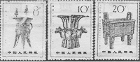B．铁器
C．陶器
D．瓷器
[说明] 本题属于容易题，主要考查“青铜器”这一识记层次的知识内容，试题选取了符合学生知识经验的邮票中的文物这一具有教育价值取向的图片，使学生感受历史与社会生活的联系，增强了解历史的兴趣。要求学生从中获取信息准确再认“青铜器”这一历史文物，这样贴近学生生活的问题情景创设，在再现识记能力的基础上作出判断，实现解决实际问题的能力提升。
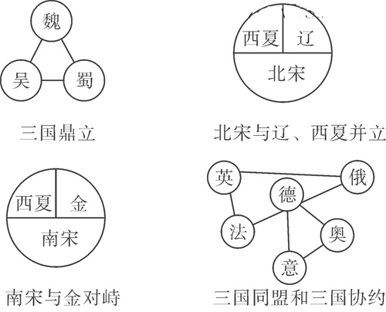
2．图示法是学习历史的一种重要方法。小燕同学根据相关史实制作了以下示意图，其中不正确的是( A )。
A．三国鼎立
B．北宋与辽、西夏并立
C．南宋与金对峙
D．三国同盟和三国协约

[说明] 图示法往往能把较为复杂的历史事物转化为简单的图示，经过图片的表示，一目了然。本题属于容易题。题干把四个历史主干知识用图示加以呈现，设计独具匠心，且简洁，既考查了历史学习方法，又体现了基础性的原则。
3．
“苟利国家生死以，岂因祸福避趋之”。 ——林则徐
“大丈夫为国捐躯，死而无憾！” ——徐 骧
“战死者光荣，偷生者耻辱，
荣辱系于一身者经，而系于国家民族者重。
国家多难，军人应当以死报国。” ——佟麟阁

以上名言历来为人民吟颂推崇，其思想情感共同点是
A．关心百姓的疾苦 B．关心自己名节
C．反映了强烈的爱国激情 D．反映了清正廉洁的愿望
[说明] 本题属于中等难度题，本题很好地考查到情感、态度价与价值观，且设计比较新颖。
（二）改错题（每小题有一处是错误的，请找出错误并加以改正）
1．北宋司马迁编写的《资治通鉴》是一部编年体的通史巨著。
答案 错误： 司马迁 改正： 司马光
2．1937年日本发动了九一八事变，全国性的抗日战争从此爆发。
答案 错误： 九一八事变 改正： 卢沟桥事变(或七七事变)
[说明] 例1属于容易题，例2属于中等难度题，改错题每题只应出现一处错误，并呈现三个知识点，由于受二个正确知识点限制，这样只能改其中的一处错误，答案明确，这是改错题的方向。
（三）辨析题（每小题有一处是错误的，请找出错误并说明理由）
1．唐朝后期，书生王某在洛阳购买了一册活字印刷的李白诗集。
错误：活字印刷。
答案：活字印刷品要到北宋时期毕升（昇）发明活字印刷术后才出现，因此唐朝后期不可能买到活字印刷的李白诗集，可买到雕版印刷的李白诗集。
2．日军偷袭美国海军基地珍珠港，揭开了第二次世界大战亚洲战场的序幕。
这种说法对吗？请指出并说明理由。
答案：这种说法不对。因为早在日军偷袭珍珠港之前，第二次世界大战全面爆发前后，日军已对中国的东北、华北、等地区进行了侵略。
3．九年级(2)班历史兴趣小组编写的历史课本剧中，有一场景如下：1695年的某天，英国国王亲自拟定并颁布征税法令……
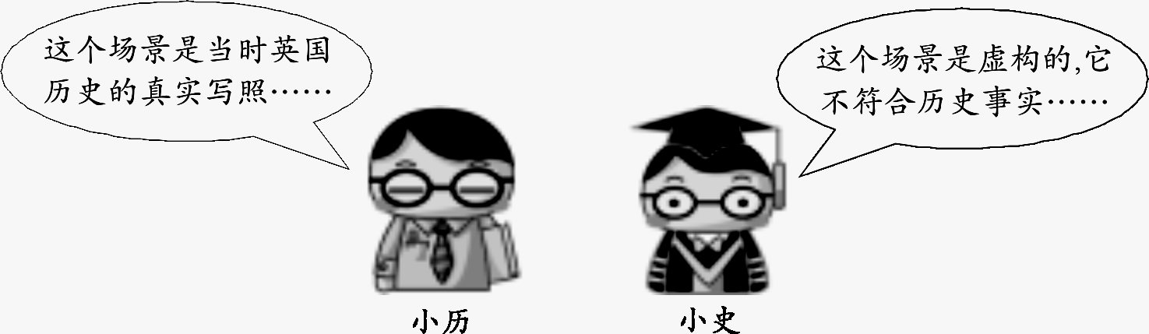
对该场景小历和小史有不同的看法（如图），你认为谁的看法是错误的？理由是什么？
答案：小历（或小历的观点）错误。
因为1689年英国通过的《权利法案》规定未经议会许可国王不得征税，而课本剧中“国王亲自拟定和颁布法令”是不符合史实的。
[说明] 例1、2属于中等难度题，例3属于稍难题。辨析题一是辨（指出）错误知识（或观点），二是析（说明）错误所在，本题辨析题符合要求，精心创设的情景也是允许的，将学生置于历史情景中，巧妙地考查了学生对知识的掌握和判断辨析能力。
注意：辨析题首先要求指出错误（或同意、不同意的观点），再说明为什么错（或同意、不同意的理由），不要求展开和正反方面论述。
(四)材料解析题
例题 阅读下列材料，并回答问题：
材料一 厦门与台湾当局控制的金门隔海相望，最近距离不足四千米，当你参加“金门一日游”时，会发现一个有趣的现象：海的两边，各竖立着一个巨大的标语牌，这边写着“一国两制，统一中国”，那边写着“三民主义，统一中国”。
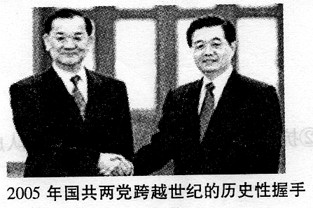
材料二

- 宝岛台湾在历史上曾被哪两个上殖民国家侵占过？
- 比较材料一中两条口号的共同之处。
- 举出中国政府实践“一国两制”构想的两个成功事例。
（4）历史上国共两党为中华民族的利益曾经实现过几次合作？今天的再度握手对推动两岸关系的发展有何积极的意义？
答案：(1)荷兰。 (2)统一中国。 (3)香港、澳门的回归。 （4）两次，答案能围绕“有利了解，增进共识，有利统一”等有关内容的给分。
[说明] 本题属于中等难度题，该试题切合时政热点，社会关注问题；体现史学的教育功能，反映历史为社会发展、政治进步与改革服务的历史教育思想。材料新颖、生动，贴近社会生活；四个问题之间有内在联系，且问题之间有一定的梯度，难易适中，第（4）问体现一定的能力要求，是本题的重要亮点。
（五）综合题
例题 中国是文明古国，中华文化博大精深，影响深远。根据相关知识完成下列任务。
【图示解析】
丝绸之路，无论是陆路，还是海路，都是中国开放沟通、拥抱世界的证明。
①
河西走廊
今新疆地区
西亚
欧洲
图1
(1)图1中①处是陆上丝绸之路的起点，应填写的地点是 。
【图片赏析】
中国古代有许多举世闻名的创造，享誉世界。
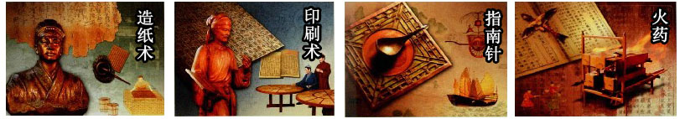
图2 图3 图4 图5
(2)以上图片中哪一项发明为新航路开辟提供了有利的航海技术条件?(2分)
【史料分析】
中国在明朝前期国力强盛，加强与海外各国的联系。
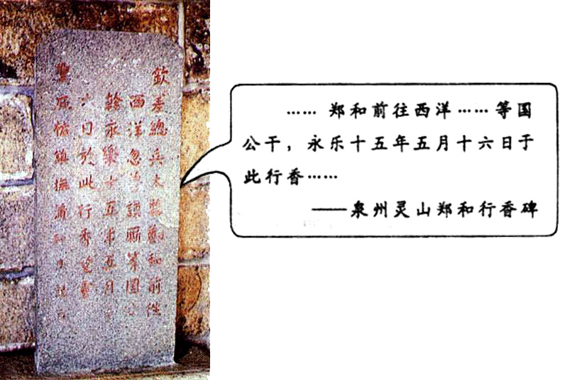

郑和之后，再无郑和
——梁启超
图6 图7
(3)图6和图7反映明朝中外关系史中哪一重大历史事件?
(4)中国封建社会末期，为什么会出现图7中粱启超所说的这种现象?
【历史感悟】
(5)综合以上信息，结合所学知识，请你从中国文化对世界的影响这个角度谈谈体会。
参考答案：(1)长安。 (2)指南针。 (3)郑和下西洋。 (4)实行闭关锁国政策。 (5)中国古代文化光辉灿烂，丰富了世界文化，为世界文明发展作出重大贡献。
[说明] 本题属于中等难度题，本题以中华文化为主线，用图片的形式呈现，考查考生图文转换能力和表达能力，这对于调动学生平时学习时更加重视图表功能起到了良好的导向作用。题干内容，考生容易理解，贴近考生生活实际。形式新颖、设计巧妙，在重点知识与热点结合的背景下，将乡土历史与教材主干知识很好地结合起来，考查学生识记、理解、简单运用等能力。试题既引导考生如何学习历史，又启发考生对历史问题的思辨。第（3）、（4）两个问题围绕“郑和下西洋”呈现梯度。尤其是第（5）问设置了一个有限度开放的问题，并非让考生漫无边际地谈“启示”、“看法”、“认识”，这不论对如何结合主干知识提升综合素养或开展情感态度价值观的教育，还是对试题的命制都具有指导意义。

